Harmonogram odbioru odpadów z terenu Gminy Kalinowo
z sektora III (cz. 2) od mieszkańców miejscowości:
Stare Cimochy, Milewo, Zanie, Wierzbowo, Zocie, Kile, Turowo, Ginie, Maże
Miesiąc: | Odpady resztkowe | Papier  i tektura | Metale i tw. sztuczne (plastik) | Szkło | BIO odpady | Popiół | Gabaryty
Lipiec | 13, 27 | 31 | 16 | 31 | 13, 27
Sierpień | 10, 24 |  | 13 |  | 10, 24
Wrzesień | 7, 21 | 25 | 10 | 25 | 7, 21 | 10
Październik | 12 |  | 14 |  | 12 | 14 | 29
Listopad | 9 | 25 | 12 | 25 | 9 | 12
Grudzień | 7 |  | 9 |  | 7 | 9
(2027)  Styczeń | 4 | 20 | 13 | 20 | 4 | 13
Luty | 1 |  | 10 |  | 1 | 10
Marzec | 1 | 17 | 10 | 17 | 1 | 10 | 3
Kwiecień | 12, 26 |  | 8 |  | 12, 26 | 8
Maj | 10, 24 | 21 | 13 | 21 | 10, 24 | 13
Czerwiec | 7, 21 |  | 10 |  | 7, 21
w okresie 1 lipca 2026 r. do 30 czerwca 2027 r.

UWAGA: Odpady należy wystawiać do godziny 6 rano w dniu odbioru.
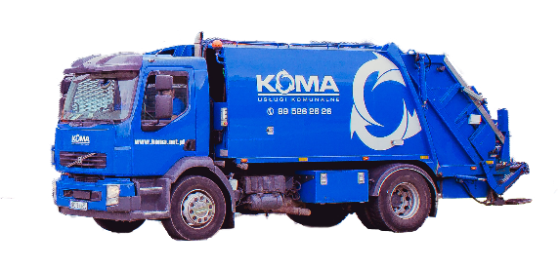
Opłatę za gospodarowanie odpadami komunalnymi, w kwocie określonej w złożonej deklaracji, należy uiścić bez wezwania, w terminie do ostatniego dnia każdego miesiąca, na indywidualny rachunek bankowy każdego właściciela nieruchomości składającego deklarację wysokości opłaty. Informację
w sprawie jej wysokości oraz numerze rachunku, na którą należy ją wnosić można uzyskać telefonicznie, pod numerem: 87 621 87 73 lub 87 621 87 71 albo osobiście, w Urzędzie Gminy Kalinowo, ul. Mazurska 11, 19-314 Kalinowo - pokój nr 1 (parter). Bezpośredni kontakt z przedstawicielami firmy odbierającej odpady można uzyskać pod numerem: 87 610 07 07.
KOMA Sp. z o. o.
19-300 Ełk, ul. Krzemowa 8b
NIP 848-186-01-85
Tel.: 87 610 07 07
biuro@koma.pl
www.koma.pl
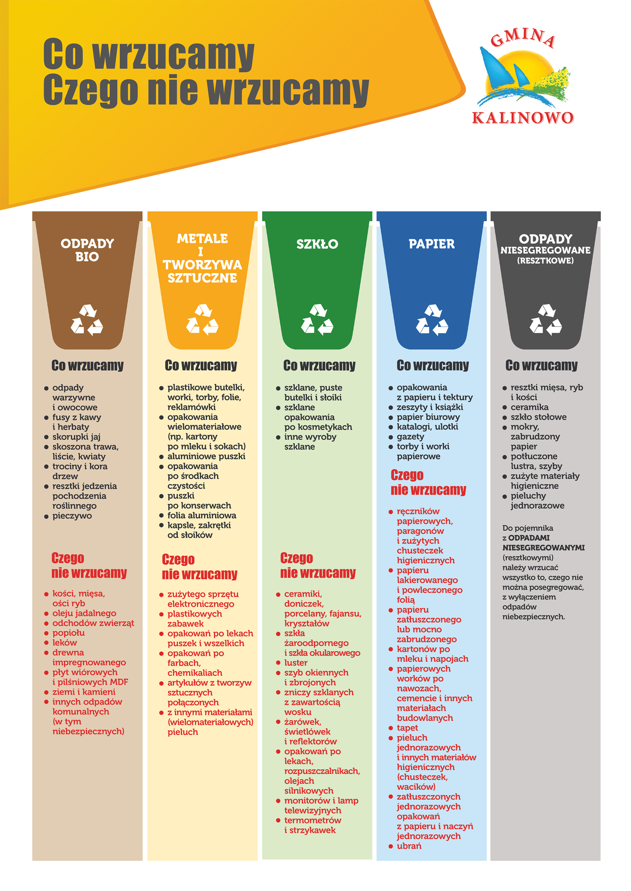
Na terenie gminy Kalinowo obowiązuje selektywna zbiórka odpadów!
KOMA Sp. z o. o.
19-300 Ełk, ul. Krzemowa 8b
NIP 848-186-01-85
Tel.: 87 610 07 07
biuro@koma.pl
www.koma.pl

